Федеральное агентство по образованию
Уфимский Государственный Авиационный Технический Университет
Кафедра Телекоммуникационные Системы

Кафедра ТС

Лабораторная работа №2 по
Основам построения ТКС

Преобразование частоты

Выполнили:
студенты
группы МКС-315,
Абзалов А. В.,
Денисенко А. В.,
Ерохин А. А.,
Куликов К. А.,
Усманов А. Р.
Проверил:
преподаватель
Тулебаев Д. Д.

Уфа – 2006
Лабораторная работа № 2.
Преобразование частоты.

Цель работы.
Исследование процесса преобразования частоты при использовании нелинейного элемента с квадратичным участком вольтамперной характеристики.

Краткая характеристика исследуемых цепей и сигналов.
Для работы используется универсальный стенд со сменным блоком НЕЛИНЕЙНЫЕ ПРЕОБРАЗОВАНИЯ СИГНАЛОВ, схема которого приведена на рис. 1. Исследуемая цепь представляет собой преобразователь на полевом транзисторе с избирательной нагрузкой (LC-контур) в цепи стока. На затвор полевого транзистора подается сумма напряжений сигнала, гетеродина и постоянного напряжения смещения.
Для преобразования частоты используется квадратичный участок сток-затворной характеристики полевого транзистора.  Источником входного сигнала в данной работе служит внутренний генератор амплитудно-модулированных (АМ) колебаний, расположенный на левом блоке стенда ИСТОЧНИКИ СИГНАЛОВ. В этом генераторе несущая частота (180 кГц) и частота модуляции (1 кГц) фиксированы; напряжение несущей должно быть примерно 300 мВ, а глубина модуляции может изменяться в широких пределах ручкой – "m". Напряжение АМ колебания ("сигнал") с выхода внутреннего генератора должно быть подано на входные гнезда 1 исследуемой цепи.  Встроенный генератор типа Г3-111, играющий роль гетеродина, подключается к гнездам 2. Частота | 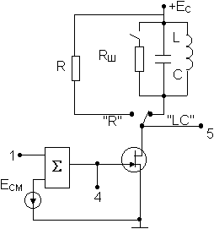Рисунок 1. Принципиальная схема.
его колебаний выбирается в соответствии с результатами предварительного расчета равной f_{Г}, напряжение – 1 В.
В качестве измерительных приборов используются вольтметр и осциллограф. Входной сигнал наблюдается на гнездах 1, напряжение гетеродина – на гнездах 2. Для наблюдения процессов на затворе осциллограф должен быть подключен к гнездам 4; гнезда 5 служат для наблюдения и измерения выходного сигнала.

Выполнение работы.
Принципиальная схема исследуемой цепи соответствует рис. 1. Переключатель "RVLC" устанавливается в положение "LC". При выполнении работы используется контур с пониженной добротностью (R_{Ш} включено). Переключатели "С_{Н}", не используемые в данной работе, должны быть установлены в нулевое положение (все кнопки отжаты).
Подготовительный расчет:
f_{ПР}=f₀=13 кГц, где f_{ПР} – преобразованная (промежуточная) частота, f₀ – резонансная частота контура; f_{Н}=180кГц – несущая частота сигнала; f_{Г} – частота гетеродина.
f_{Г1}=f_{Н}–f_{ПР} =180–13=167 кГц,
f_{Г2}=f_{Н}+f_{ПР}=180+13=193 кГц.
Таблица 1. Данные для построения ВАХ полевого транзистора.
–E_{СМ}, В | 0 | 0,3 | 0,45 | 0,6 | 0,75 | 0,9 | 1,05 | 1,5 | 1,8 | 2,25
I, мкА | 20 | 16 | 14 | 12 | 10 | 8 | 7 | 4 | 2 | 1
Положение рабочей точки выбирается на середине квадратичного участка ВАХ транзистора. Найденное значение Е_{СМ}=0,75 В вносится в таблицу 2 и устанавливается потенциометром "СМЕЩЕНИЕ".

Режим преобразования частоты обеспечивается настройкой одного из генераторов ("гетеродина") так, чтобы комбинационная разностная частота ⎜f_{Г}–f_{Н}⎜=f_{ПР} (промежуточная частота) совпала с резонансной частотой (f₀) контура в цепи стока. Перед настройкой необходимо установить на входе 1 U_{Г}=1 В от внешнего генератора ("гетеродина") с частотой f_{Г1}. На вход 2 подается напряжение "сигнала". "Сигналом" в данной работе является напряжение с выхода амплитудного модулятора (гнездо "АМ" в блоке ИСТОЧНИКИ СИГНАЛОВ). Напряжение "сигнала" контролируется встроенным вольтметром переменного напряжения В7-38. | Рисунок 2. ВАХ полевого транзистора.
Для правильной установки АМ сигнала необходимо:
- убрать модуляцию (m=0), для этого ручку "m", расположенную ниже гнезда "АМ", повернуть влево до упора;
- ручкой "Рег. выхода", расположенной там же, установить действующее значение напряжения несущей U_{n}=0,5 В;
- ручкой "m" установить глубину модуляции (30÷60)%, наблюдая осциллограмму на входе 2. Такой порядок установки параметров АМ сигнала связан с тем, что вольтметры переменного напряжения не рассчитаны на сигналы с меняющейся амплитудой.
Варьируется частота f_{Г1} до получения на выходе АМ колебаний с наибольшей амплитудой. Контроль ведется по осциллографу и микроамперметру стенда.
Временные диаграммы входного сигнала
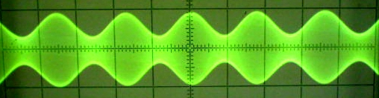
и преобразованного колебания при частотах f_{Г1}
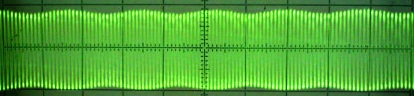
и f_{Г2} (для f_{Г2} амплитуда больше),
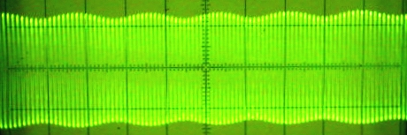
а также выходное напряжение при отключенном гетеродине.
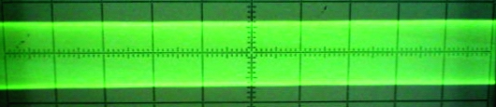
Характеристика преобразования U_{ПР}=γ(U_{Н}) снимается после настройки при любой из двух частот гетеродина f_{Г1} или f_{Г2}: при этом модуляция внутреннего генератора АМ сигнала должна быть выключена (m=0). Для этого напряжение "несущей" U_{n} берётся от гнезда "АМ" в блоке ИСТОЧНИКИ СИГНАЛОВ, при этом регулятор "m" устанавливается в крайнее левое положение (модуляция отсутствует). Данные, полученные при изменении напряжения "несущей" в пределах от 0 до 1 В на входе сумматора, для построения графика U_{ПР}=γ(U_{Н}) приведены в таблице 2.
Таблица 2. Данные для построения графика U_{ПР}=γ(U_{Н}).
f_{ПР}=f₀=13 кГц | f_{Н}=180 кГц; f_{Г}=167÷193 кГц; –Е_{СМ}=0,75 В; U_{г}=1 В
U_{n}, В | 0,2509 | 0,5003 | 0,7507 | 1,0058
U_{ПР}, В | 0,2469 | 0,4657 | 0,6880 | 0,9200
Рисунок 3. График зависимости U_{ПР}=γ(U_{Н}).
Вывод.
В данной лабораторной работе удалось исследовать процесс преобразования частоты при использовании нелинейного элемента (полевого транзистора) с квадратичным участком вольтамперной характеристики. В ходе работы были получены соответствующие осциллограммы колебаний для разных частот, а также построен график зависимости принуждённого напряжения U_{ПР} от напряжения "несущей" U_{n.}

